**«Навруз байрам»**

**Подготовила и провела воспитатель Абдурахманова А.А.**

**Программное содержание:**

Познакомить  [детей с](http://ds50.ru/zanyatiya_v_detskom_sadu/3784-muzykalno-ritmicheskoe-vospitanie-detey-s-narusheniem-zreniya-1-ya-mladshaya-gruppa-konspekt-zanyatiya-v-detskom-sadu.html) традициями, обычаями и обрядами Дагестана, с жанрами устного народного творчества (песни, считалки, заклинки, игры, танцы). Воспитывать любовь и уважение к культуре своего села, района, республики.

Развивать физические качества: ловкость, смелость.

**Ход мероприятия**

**Ведущий:** Здравствуйте, ребята. Мы сегодня собрались здесь, чтобы встретить Новый год. Вы удивлены? « Ведь мы его встречаем 1 января», - скажете Вы. У каждого народа своя дата для встречи Нового года. Татары, казахи и другие народы встречают Новый год 21 и 22 марта в день весеннего равноденствия, когда просыпается природа и называется он Навруз!

**Ребенок 1**

Навруз – это праздник веселья

Навруз – это праздник Весны.

Навруз – это праздник цветения

Навруз – это праздник любви.

**Ребенок 2**

Навруз начало года

Так считает наш народ

И обычаи народа

Людям всем передает.

**Ребенок 3**

Слушайте все! Слушайте все!   
Не говорите, что не слышали!  
Не говорите, что не видели!  
Приглашаем Вас на праздник - Навруз байрам!

**Ведущий:**Поздравляем Вас с наступающим праздником Навруз. Желаем здоровья, счастья, процветания.

Наша малая Родина – Дагестан! В переводе “страна гор”. Удивительно богат наш край своими великими горами, цветущими садами и чистыми ручьями. Дагестан – многонациональная страна, со сложившимися веками традициями и обычаями.

Несмотря на различие языков, обычаев и традиций, народ Дагестана всегда был очень дружным.

***«Замире»”.***

**Ведущий:**У каждой национальности свои традиции, обычаи и свой характер. Давайте познакомимся с их жизнью.

Народная мудрость гласит: “Еда – основа жизни”. Всегда на земле сначала существования людей еда оставалась и остается на первом месте. Из уст в уста передавались и дошли до нас пословицы о труде и еде.

“Труд и терпение превращаются в золото”;  
“Если две головы согласны, а четыре руки работают, дом разбогатеет”;  
“Кто весной не сеет, тот осенью не жнет”.

*Сценка****“кукурузная Булка”***

Къумукъ къызны аривлюгю,  
Яшыл от язбашдагъы.  
Бирден бир исбайы эте,  
Башлы тастар башдагъы.  
⠀  
Гьатта бизин бийке къызлар,  
Тастаргъа абур этген.  
Тастар тюпден юм -чум этип,  
Сюювге сабур етген.  
⠀  
Бий уланлар къыз сайласа,  
Къалымгъа тастар салгъан.  
Аривлюкге башын ийип,  
Ярлы къызны да алгъан.  
⠀

**Ведущий:**дорогие друзья с праздником “Навруз байрам” (*Наступление весны*).

*Дети в нарядной национальной одежде обходят дворы*

*пожеланиями наступления весны:*

**Ребенок 1**

Уюгузге яхшылыкь

Байрам тепсилер болсун

Абзарыгъыз уюгюз

Берекетлерден толсун

**Ребенок 2**

Навруз байрам шатлыкь байрам

Навруз булан язбаш геле.

Язбаш булан гелсин къуванч,

Навруз байрамыгъыз, къутлу болсун!

**Ребенок 3**

Язбаш болса,

Яшнай язбаш

къарлар ирний

Яшнай якъ-якъ

(“Навруз байрам къутлу болсун”).

А хозяева одаривают детей сладостями, яйцами, мукой.

**Ведущий:** *Проводится игра****“Прыжки через костер”.***

**Ведущий:** Дети мы отправляемся по селам Дагестана узнавать, чем славится наш край**?** Как оценивается ловкость, мастерство и рукоделие женских рук? По качеству и красоте ковров сотканных прекрасными девушками Табасаранского района. Этот район прославился ковроделием не только в Дагестане, но и за рубежом. Даже американский посол постелил себе дербентские ковры.

**1 ребенок:**

Где узоры для ковра, ты нашла, сестра, скажи?  
На лугу полно цветов, погляжу – узор готов.  
Тур промчался по горе, след остался на ковре.

**2 ребенок:**

“Таки-таки-таки-ток” – это маленький станок.  
За станком сидит Назлы, вяжет девочка узлы.

**3 ребенок:**

“Таки-таки-таки-ток” – весело станок поет.  
Вяжет девочка узлы – будет коврик у Назлы.

**1 ведущая:**А сейчас отправимся в высокогорный даргинский аул Кубачи.

“Тайну кубачинского искусства  
Не ищите в нитках серебра,  
Носят тайну этого искусства  
В сердце кубачинцы – мастера”.

**1 ребенок:**

Чтоб дальше жить могло стихотворенье,  
Учусь друзья, то весел, то суров,  
Иметь я кубачинское терпенье,  
Взыскательность аульских мастеров.

**2 ребенок:**

Кто думает, работа наша – мед,  
Пусть в Кубачи хоть на денек придет.

**3 ребенок:**

Узнаешь ты по голосу певца,  
А по узору – златокузнеца.

***Акушинский танец.***

**Ведущий:**Перед вами прекрасные кувшины, сделанные искусными мастерами из Балхара.

**1 ребенок:**

Самые красивые кувшины  
Делаются из обычной глины.  
Так же как прекрасный стих,  
Создают из слов простых.

**2 ребенок:**

Балхарские девушки лепят кувшины,  
Украсив узором затейливым им.  
И желтая глина и белая глина  
Мелькают в проворных руках золотых.

**3 ребенок:**

Балхарец-гончар за работу спокоен,  
Сделан кувшин не простой.  
В ауле такой наполняться достоин,  
Лишь родниковой водой.

**Ведущий:**Есть в Дагестане прекрасное село, в котором живут лакцы. Название ему “Цовкра”. Лакцы говорят: “В каждом орехе сидят внутри шуты из Цовкры”. Жители этого аула выбрали для себя совсем необычное занятие – ремесло. С детства все здесь – акробаты, канатоходцы. Теперь это для них и спорт, и искусство, и любимое занятие на досуге.

***Звучит старинная лакская музыка. Мальчики ходят по канату.***

***В это время выходит “Думай” – шут, который по старинному обычаю разбрасывает из своей сумки отруби или зерно, пляшет, кувыркается.***

**Ведущий:**Объявляется игра “Скачки”. Чей конь пробежит быстрее. Победившему коню на шею завязывают гулменди (старинный платок). Затем победитель – всадник получает в подарок барана и танцует вместе с девушкой.

***“Танец чабанов”***

**1 ведущая:**В конце хотелось бы сказать: Хвала и величие тебе большой народ, маленького Дагестана! Хвала Родине творцов, поэтов, писателей и великих героев! Да здравствует великая дружба людей, многонационального Дагестана!

*Песня “****Приезжайте в Дагестан”****(муз. и слова К. Касимова).*

Приезжайте в Дагестан [летом](http://ds50.ru/zanyatiya_v_detskom_sadu/4669-poznavatelno-issledovatelskiy-proekt-zimoy-i-letom-odnim-tsvetom-konspekt-zanyatiya-v-detskom-sadu.html) и зимой.  
Приезжайте в Дагестан, дружною гурьбой

*Припев*:

Приезжайте в Дагестан,  
В гости к нам из разных стран.  
Примем вас всей душой,  
Всем салам большой.

Мы под солнцем и луной, жить желаем дружно.  
И отлично послужить, родине нам нужно.

*Припев*.

Дагестан – одна семья, братьев и сестер.  
Всю огромную страну, видно с наших гор.

*Припев*.

**Ведущий:** Спасибо всем присутствующим. Объявляется танец “Лезгинка” для всех

**Ребенок 1**

Навруз – это праздник веселья

Навруз – это праздник Весны.

Навруз – это праздник цветения

Навруз – это праздник любви.

**Ребенок 2**

Навруз начало года

Так считает наш народ

И обычаи народа

Людям всем передает.

**Ребенок 3**

Слушайте все! Слушайте все!   
Не говорите, что не слышали!  
Не говорите, что не видели!  
Приглашаем Вас на праздник - Навруз байрам

Къумукъ къызны аривлюгю,  
Яшыл от язбашдагъы.  
Бирден бир исбайы эте,  
Башлы тастар башдагъы.  
⠀  
Гьатта бизин бийке къызлар,  
Тастаргъа абур этген.  
Тастар тюпден юм -чум этип,  
Сюювге сабур етген.  
⠀  
Бий уланлар къыз сайласа,  
Къалымгъа тастар салгъан.  
Аривлюкге башын ийип,  
Ярлы къызны да алгъан.

**Ребенок 1**

Уюгузге яхшылыкь

Байрам тепсилер болсун

Абзарыгъыз уюгюз

Берекетлерден толсун

**Ребенок 2**

Навруз байрам шатлыкь байрам

Навруз булан язбаш геле.

Язбаш булан гелсин къуванч,

Навруз байрамыгъыз, къутлу болсун!

**Ребенок 3**

Язбаш болса,

Яшнай язбаш

къарлар ирний

Яшнай якъ-якъ

**1 ребенок:**

Где узоры для ковра, ты нашла, сестра, скажи?  
На лугу полно цветов, погляжу – узор готов.  
Тур промчался по горе, след остался на ковре.

**2 ребенок:**

“Таки-таки-таки-ток” – это маленький станок.  
За станком сидит Назлы, вяжет девочка узлы.

**3 ребенок:**

“Таки-таки-таки-ток” – весело станок поет.  
Вяжет девочка узлы – будет коврик у Назлы.

**1 ребенок:**

Чтоб дальше жить могло стихотворенье,  
Учусь друзья, то весел, то суров,  
Иметь я кубачинское терпенье,  
Взыскательность аульских мастеров.

**2 ребенок:**

Кто думает, работа наша – мед,  
Пусть в Кубачи хоть на денек придет.

**3 ребенок:**

Узнаешь ты по голосу певца,  
А по узору – златокузнеца.

**1 ребенок:**

Самые красивые кувшины  
Делаются из обычной глины.  
Так же как прекрасный стих,  
Создают из слов простых.

**2 ребенок:**

Балхарские девушки лепят кувшины,  
Украсив узором затейливым им.  
И желтая глина и белая глина  
Мелькают в проворных руках золотых.

**3 ребенок:**

Балхарец-гончар за работу спокоен,  
Сделан кувшин не простой.  
В ауле такой наполняться достоин,  
Лишь родниковой водой

*Песня “****Приезжайте в Дагестан”****(муз. и слова К. Касимова).*

Приезжайте в Дагестан [летом](http://ds50.ru/zanyatiya_v_detskom_sadu/4669-poznavatelno-issledovatelskiy-proekt-zimoy-i-letom-odnim-tsvetom-konspekt-zanyatiya-v-detskom-sadu.html) и зимой.  
Приезжайте в Дагестан, дружною гурьбой

*Припев*:

Приезжайте в Дагестан,  
В гости к нам из разных стран.  
Примем вас всей душой,  
Всем салам большой.

Мы под солнцем и луной, жить желаем дружно.  
И отлично послужить, родине нам нужно.

*Припев*.

Дагестан – одна семья, братьев и сестер.  
Всю огромную страну, видно с наших гор.

*Припев*.

МКДОУ «Детский сад с.Башлыкент»

Сценарий праздника

*«Навруз – Байрам»*

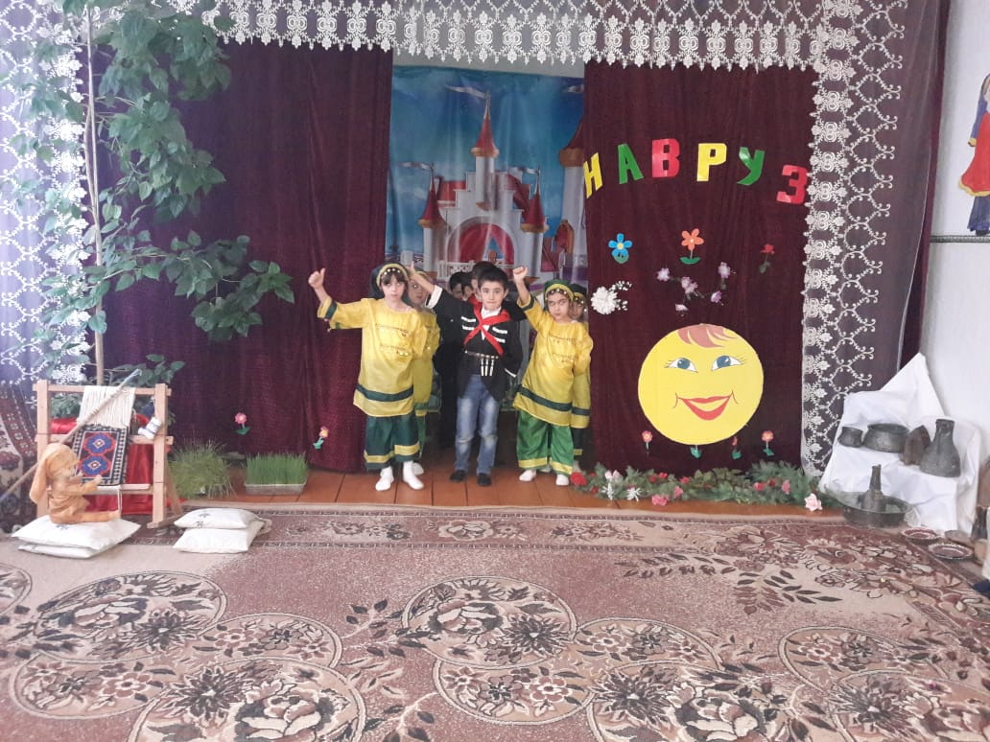

Подготовила и провела:

Абдурахманова А.А.